今天 Chris 为大家全面解读**天工 AI 3.0**，非常优秀的国产 AI 大模型，是全球首个多模态“超级模型”，核心功能包括：AI写作、对话、长文本阅读、图片和音乐生成等。

工具名称：天工 AI

使用环境：无需梯子，国内可访问

工具地址：<https://www.tiangong.cn/>

支持平台：网页端、安卓端和 iOS 端

## 一、工具介绍 🛠️

天工 AI 3.0 是昆仑万维集团精心打造的 AI 大模型，是**全球首款多模态“超级模型”**，它采用了 4000 亿参数的 MoE 混合专家模型，性能超越了 Grok1.0，并已全面开源，这标志着国产大模型技术的重大飞跃。

天工 AI 3.0 功能丰富，包括但不限于：AI搜索、AI写作、长文本阅读、AI对话、图片和音乐生成等功能。

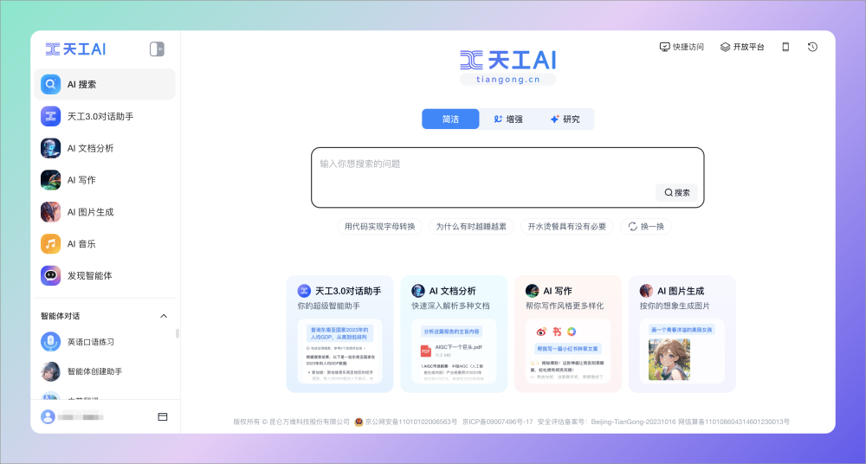

天工AI发展历程：

* **2019年**：昆仑万维启动全球AIGC业务，海外市场推出多款AI产品。
* **2023年4月**：天工skywork首款自研大模型发布，成为国内四大之一，股价激增，引发财经关注。
* **2023年6月**：推出基于天工skyworkAI的综合性工具——天工APP。
* **2023年8月**：天工AI搜索作为核心功能发布，引领中国AI搜索技术革新。
* **2023年9月**：昆仑万维Skywork-MM大模型在MME测评中获第一名。
* **2023年10月**：发布百亿级天工Skywork-13B系列大语言模型，推动AI技术发展。
* **2023年12月1日**：推出国内领先的AI Agent开发平台——天工SkyAgents，注入创新动力。
* **2024年2月**：天工基座大模型升级至2.0版本，成为国内首个免费开放的MoE架构千亿级参数AI应用。
* **2024年4月**：发布天工SkyMusic音乐大模型，标志中国AIGC技术多元化发展，自研大模型技术全球领先。

## 二、快速上手 🚀

天工 AI 3.0 功能丰富，堪称 AI 百宝箱。在天工 AI 的首页就可以轻松访问主要功能，包括：

* AI 搜索功能
* AI 对话
* 长图文阅读
* AI 图片生成
* 等等...

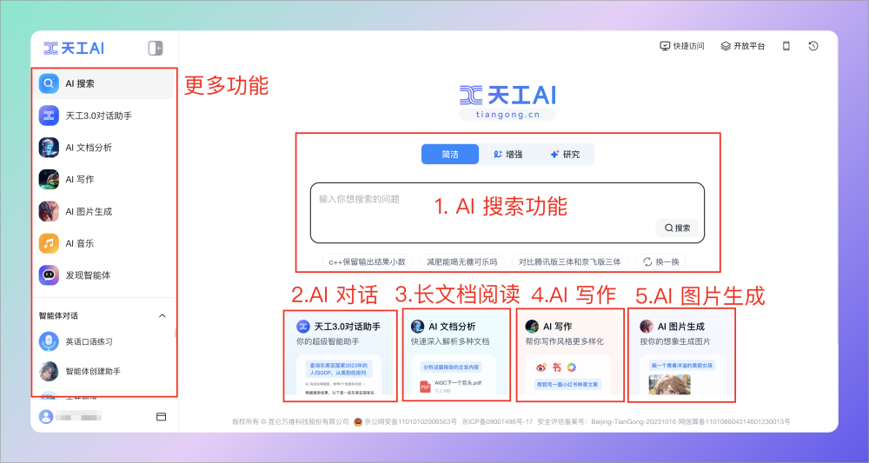

## 三、核心功能 🌈

接下来，Chris 将为大家详细介绍天工 AI 的核心功能及使用场景，让我们一起看看：

### 1.AI 搜索：高效获取信息

天工 AI 的搜索功能极为强大，能够**智能整合全网的优质信息资源**，**无广告干扰**，自动过滤掉收费网页和无效内容，搜索更高效。支持三种模式：

* **简洁模式**：简单总结搜索结果；
* **增强模式**：深入检索，提供更全面、个性化的答案；
* **研究模式**：细致结构化内容，自动生成大纲和图谱，使答案更加清晰。

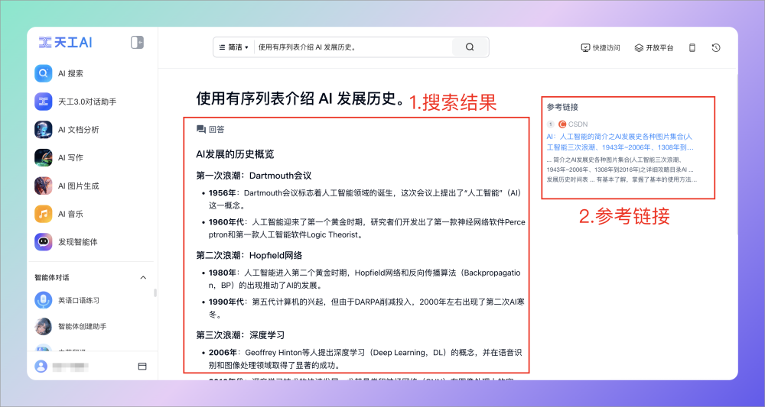**使用场景**：知识搜索、信息获取、市场调研、学术研究等。

### 2.AI 写作：提升创作效率

天工 AI 的智能写作功能可以根据用户需求自动创作文案，并通过**多轮对话持续优化内容**。以写一篇小红书文案为例：

提示词：写一篇小红书文案，介绍 AI 发展历史，添加合适的 emoji 表情，需要包含标签、标题和正文

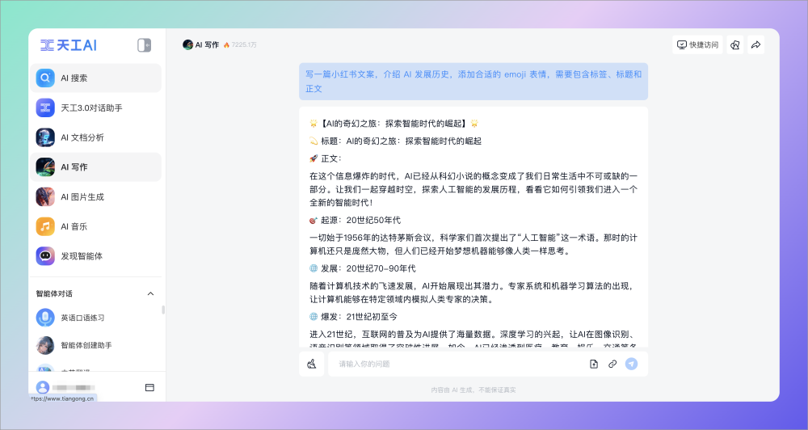

**使用场景**：文章作者进行文案扩写、公务员撰写公文、职场人士制作多维报告等。

### 3.长文档阅读：提高阅读效率

天工 AI 的长文档阅读功能非常强大，能够处理**万字长文档、长文献、论文**，以及**微信公众号、网站链接**等 URL 内容。

天工 AI 对文档**没有字数限制**，完全免费且读取速度快，但是暂时**只支持 .pdf/.txt/.doc/.docx 格式**的文件。

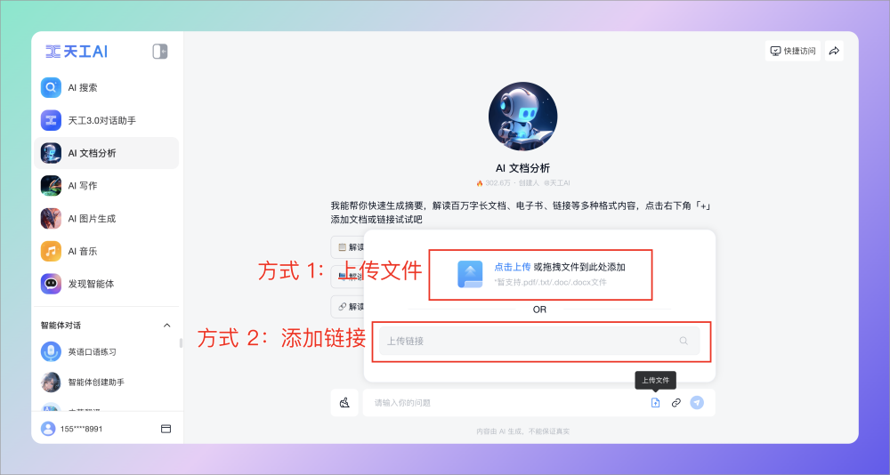

文档上传后，可一键生成 AI 摘要和要点提炼，用户可以通过对话方式与文档进行交流，非常适合构建**个人知识库**。

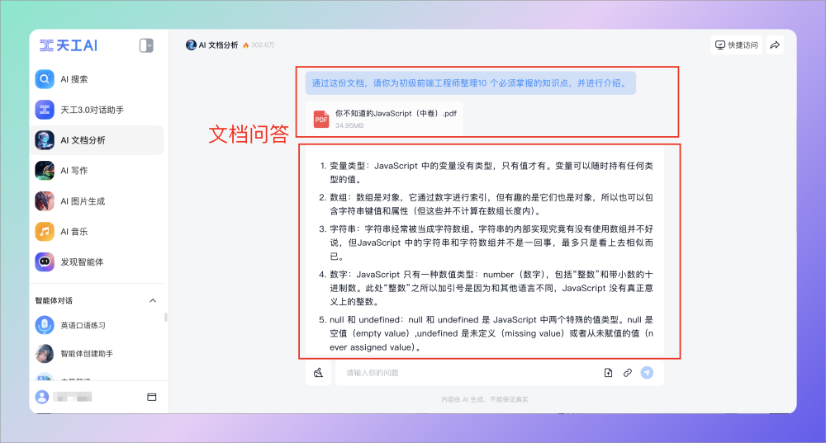

**使用场景**：高效研究学术文献、阅读历史名著、快速读取报告白皮书等任何长文本、读取网页信息、公众号等新闻内容。

### 4.AI 图片生成：文字生成图片

天工 AI 可以根据用户的提示词快速生成**高清、风格多样、元素丰富的图片**，支持写实、抽象、卡通等多种风格。 用户还可以通过“**模板大全**”获取优秀的提示词作为参考。

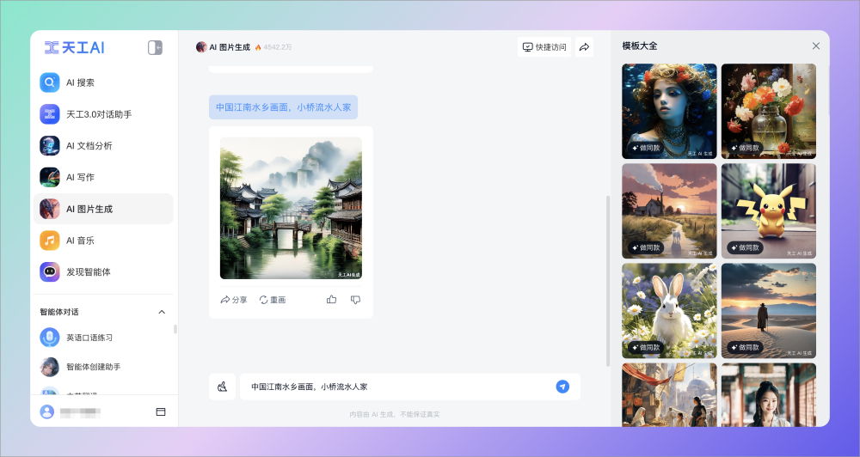

**使用场景**：为公众号、小红书等自媒体平台配图，制作汇报文件、小说内插图等，直接生成，节省大量搜索图片的时间。

## 四、实际案例

Chris 接下来将通过一个具体的案例，展示如何**利用天工 AI 快速制作一份小红书书籍解读帖子**，供大家学习与参考。

### 步骤1：导入电子书

首先，在天工 AI 左侧的“**AI 文档分析**”菜单，上传电子书：

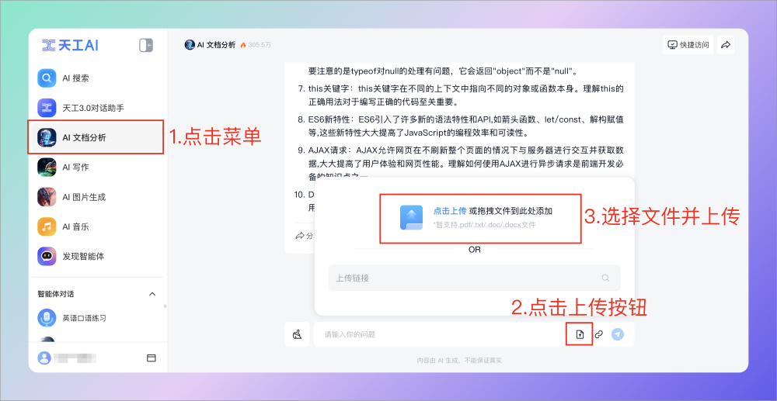

### 步骤2：生成小红书文案

随后，在对话框中输入提示语，总结电子书的核心内容，并生成小红书的文案。

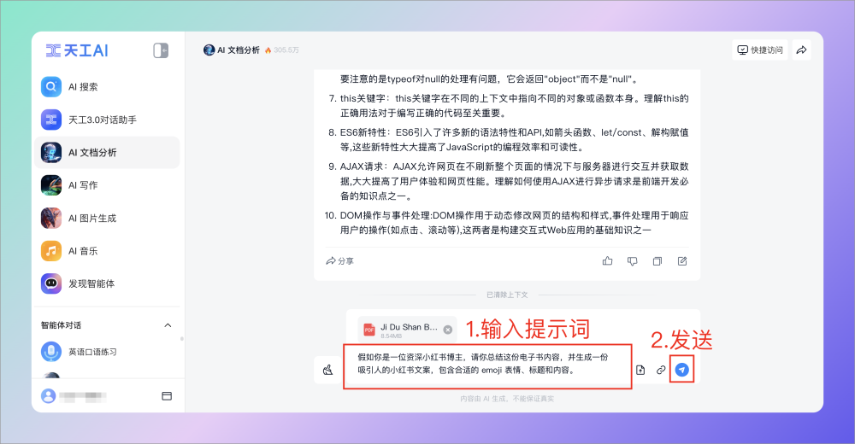

提示词内容：

假如你是一位资深小红书博主，请你总结这份电子书内容，并生成一份吸引人的小红书文案，包含合适的 emoji 表情、标题和内容。

生成的效果还不错，可以直接使用：

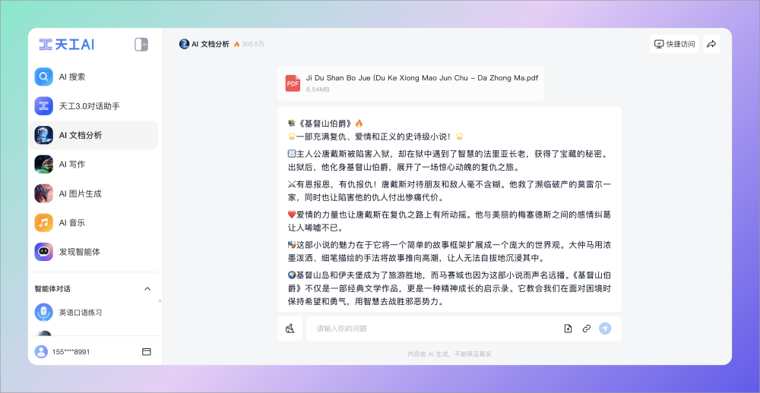

### 步骤3：生成小红书图片提示词

接下来，为了生成小红书帖子的配图，需要生成一些图片提示词，提示词如下：

我需要为这本书画 4 张插画，插画中不需要有人物，请你帮我写 4 段提示词，让我用来生成图片。

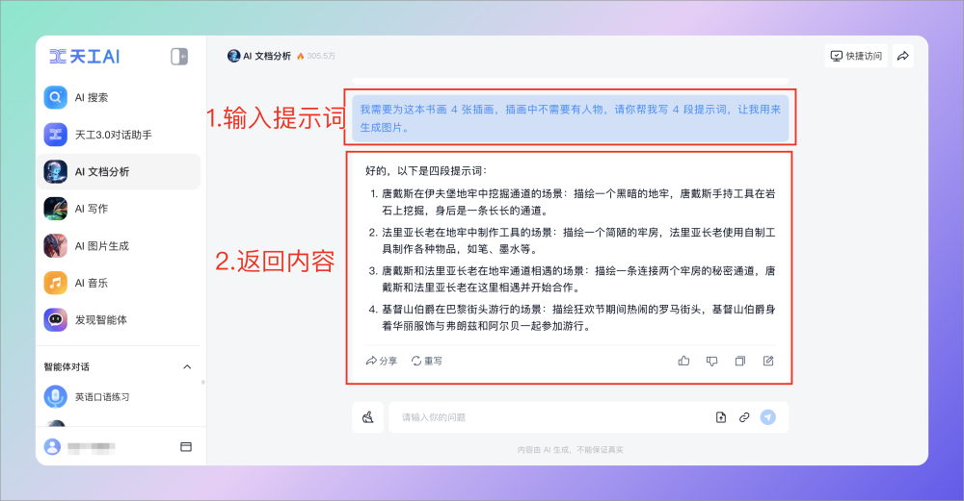

### 步骤4：生成小红书图片

利用上一步制定的提示词，通过天工 AI 的“**AI 图片生成**”功能，可以轻松生成所需的图片。

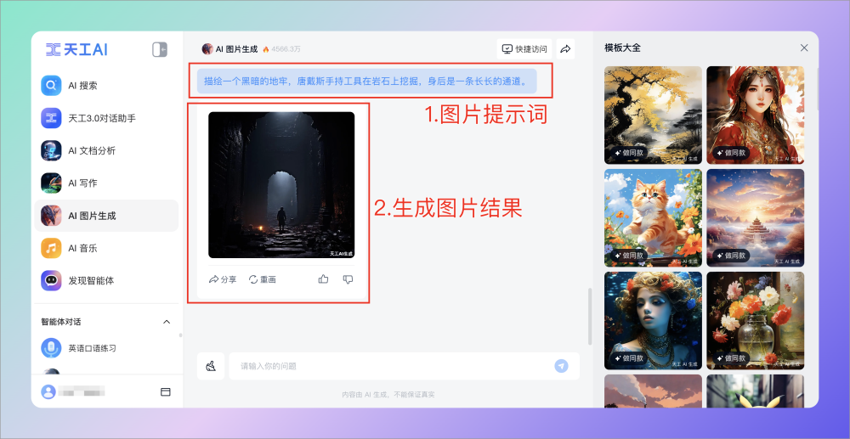

最后，只需将生成好的文案和图片发布到小红书上。整个过程简便快捷，仅需 5 分钟左右。鼓励大家发挥创造力，创作出更加有趣和吸引人的内容。

## 五、深入解读 🍭

### 1.天工 AI 亮点

天工 AI 整体功能亮点包括：

* **领先的多模态能力**：不仅能够处理文本，还能生成图像、编辑图片、创作音乐等；
* **强大的搜索能力**：支持复杂的多步骤推理和多样化的搜索方式；
* **便捷的多模态应用**：提供图文结合的搜索结果，支持文本、图片、音频、思维导图等多种形式；
* **解决大模型时效性**：**国内唯一能够实时**查询天气、股市等信息的 AI 产品，并能生成相关卡片和文本分析。

Chris 分别使用**天工 AI 搜索**和**秘塔 AI 搜索**的**研究模式**，对同一个问题进行搜索，发现**天工 AI 搜索**的搜索结果更符合 Chris 的要求。

提示词：详细对比 Vue React Angular 三个前端框架

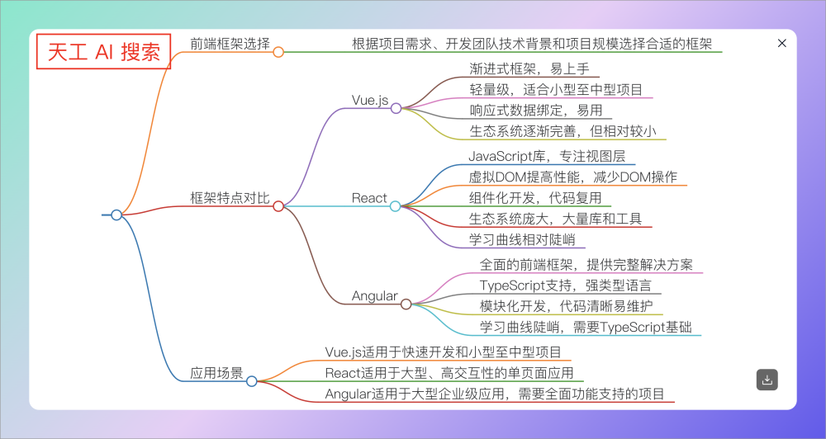

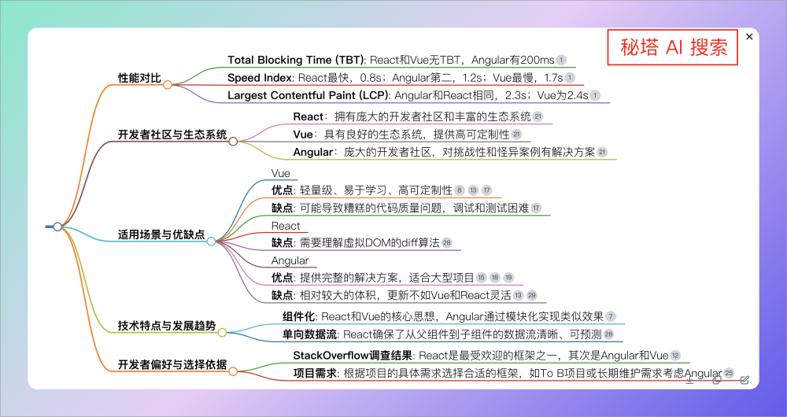

### 2.天工 AI 优势

天工 AI 的优势包括：

* **国内 AI 搜索鼻祖**：天工 AI 于 2023 年 8 月首次推出 AI 搜索功能，引领国内 AI 搜索的新潮流；
* **自研大模型和搜索引擎**：完全采用自研的大模型和搜索引擎，不受外部制约，这是天工 AI 的核心竞争力；
* **强大的研发团队**：大模型研发中心拥有超过 300 名高级算法工程师，包括 100 多名来自国内外顶尖学府的博士，团队成员多来自微软、阿里、百度等知名企业。

### 3.与 Perplexity 比较

天工 AI 是国内第一个对标 Perplexity 的 AI 产品，更贴近中国用户的使用习惯。简单对比两者：

* **功能对比**：Perplexity 主要提供搜索服务，而天工 AI 除了搜索，还提供 AI 对话、长文档阅读、图像生成、音乐创作、智能体等多种功能；
* **网络环境**：天工 AI 在国内可以自由访问，而 Perplexity 需要梯子；
* **搜索结果**：天工 AI 搜索结果更丰富，支持**大纲**和**思维导图**，使用更方便，而 Perplexity 还支持搜索图片、视频和生成图片；
* **收费情况**：天工 AI 完全免费，Perplexity 有 Pro 版本，搜索效果更好；

## 六、收费情况 💰

天工 AI 目前**对所有用户完全免费开放**，支持网页端、安卓端和 iOS 端，使用起来更方便。

此外，天工 AI 还提供**开放平台**，允许通过 API 接入使用，详细查看官网：<https://model-platform.tiangong.cn/>

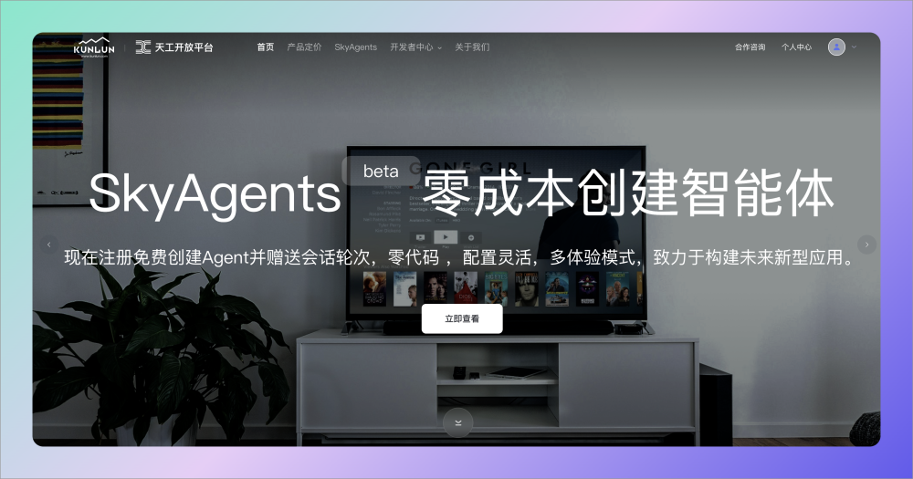

## 六、总结 📒

天工AI 3.0是昆仑万维集团推出的多模态超级AI模型，具备AI写作、对话、阅读、图片生成等多功能，支持网页端、安卓和iOS平台，国内访问无需梯子，完全免费。

看在 Chris 写这么详细的份上，点赞收藏在看一下吧，哈哈